Министерство науки и высшего образования Российской Федерации

Федеральное государственное бюджетное образовательное учреждение высшего образования «Тихоокеанский государственный университет»

Высшая школа кибернетики и цифровых технологий

ОТЧЕТ ПО ЛАБОРАТОРНОЙ РАБОТЕ №4

ПО КУРСУ «ОСНОВЫ ПРОГРАММНОЙ ИНЖЕНЕРИИ»

«СБОРКА ПРОГРАММНОГО КОМПЛЕКСА С MAN-ФАЙЛОМ»

Выполнил: студент 2 курса группы ПО(б)-31

Магонов Александр Александрович

Проверила: ассистент ВШ КЦТ

Балабасова Алиса Дмитриевна

Хабаровск 2024 г.

**Цель работы:**

Создать документацию в формате man-страниц для консольного приложения, входящего в программный комплекс, разработанный в лабораторной работе №1, и реализовать её установку с использованием CMake.

**Задание:**

1. Создать файл man-страницы для приложения App в формате troff.
   * Документация должна описывать:
     + Назначение программы.
     + Список поддерживаемых команд и их описание.
     + Примеры использования.
     + Информацию об авторе и версии программы.
2. Добавить в файл CMakeLists.txt основного приложения правило для установки файла man-страницы:
   * Установка файла man-страницы в папку share/man/man1.
3. Реализовать возможность тестирования установленной man-страницы:
   * Проверить отображение файла man-страницы с использованием команды man App.
4. Обеспечить совместимость файла man-страницы с различными терминалами, включая MSYS2, Linux, и WSL.
5. Проверить установку и работу man-страниц в составе установочного пакета, созданного в лабораторной работе №3.

Структура комплексного приложения с консольным приложением (App.exe), динамической библиотекой (Library.dll), CMakeLists для приложения, библиотеки и корня всего проекта, а также man-файлом (App.1), реализованным для основного консольного приложения.

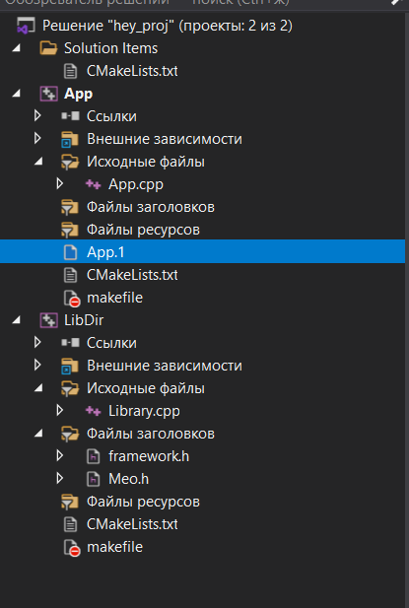  
Рисунок 1 – структура комплексного приложения с man-файлом

Код man-файла App.1 с руководством по использованию основного приложения программного комплекса на рисунке 2.

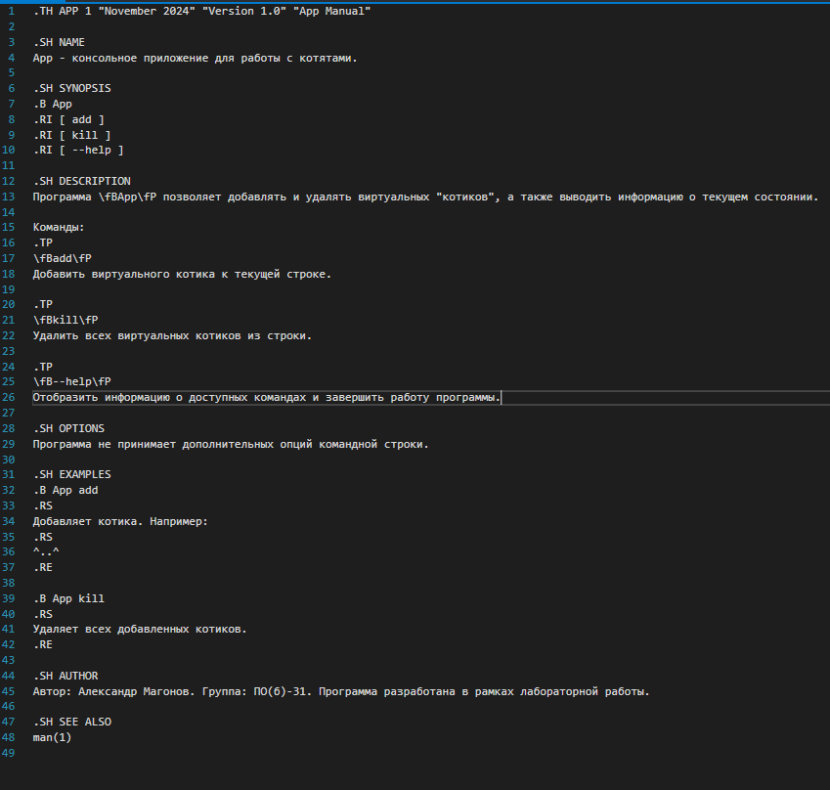

Рисунок 2 – код App.1 для man-файла сборки

Демонстрация работы man-file в консоли на практике на рисунке 3.

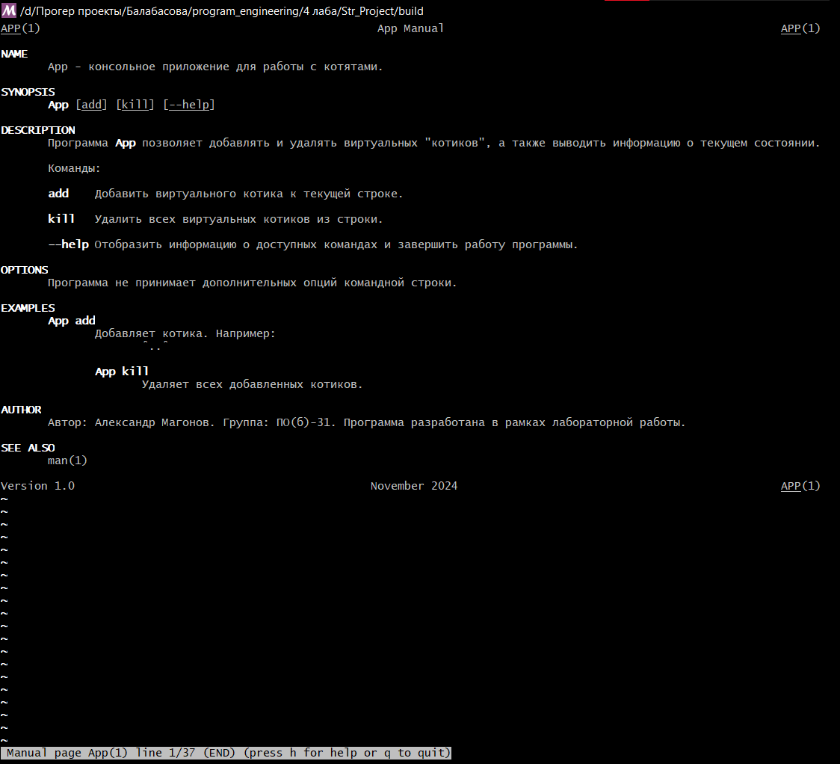

Рисунок 3 – вызов команды “man App”

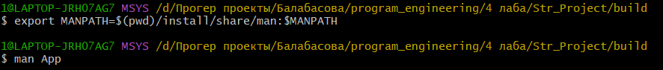

Рисунок 4 – указание пути к файлу man для терминала и вызов файла man

**Вывод:**

Цель лабораторной работы заключалась в создании документации в формате man-страниц для консольного приложения, входящего в программный комплекс, разработанный ранее, и обеспечении её установки с использованием CMake. В ходе работы были выполнены следующие задачи:

* Разработан файл man-страницы для приложения **App** в формате troff, включающий:
  + Назначение программы.
  + Описание команд, поддерживаемых приложением (add, kill, --help).
  + Примеры использования приложения.
  + Информацию об авторе и версии программы.
* Реализованы изменения в CMakeLists.txt основного приложения для автоматизации установки man-страниц:
  + Файл man-страницы (App.1) устанавливается в папку share/man/man1.
* Проведена проверка установки и работы man-страницы с использованием команды man App:
  + Убедились в корректном отображении документации в терминалах MSYS2 и Linux.
* Решены проблемы с кодировкой man-страницы:
  + Обеспечено корректное отображение русских символов в UTF-8.
* Проверено, что man-страницы корректно устанавливаются и работают в составе установочного пакета, созданного в лабораторной работе №3.

В результате выполнения лабораторной работы была разработана документация для консольного приложения в формате man-страниц, соответствующая требованиям задания. Лабораторная работа продемонстрировала практическое применение CMake для автоматизации установки документации и использование man-страниц в разных окружениях.